

数据库系统课程实验报告

|  |  |
| --- | --- |
| 实验名称： | 实验二 |
| 实验日期： | 2022/3/24 |
| 实验地点： |  |
| 提交日期： | 2022/3/27 |
|  | |
| 学号： | 22920202202879 |
| 姓名： | 陈奕培 |
| 专业年级： | 软工2020级 |
| 学年学期： | 2021-2022学年第二学期 |

1. 实验目的

* 掌握数据库的特点
* 学习数据的插入

1. 实验内容和步骤

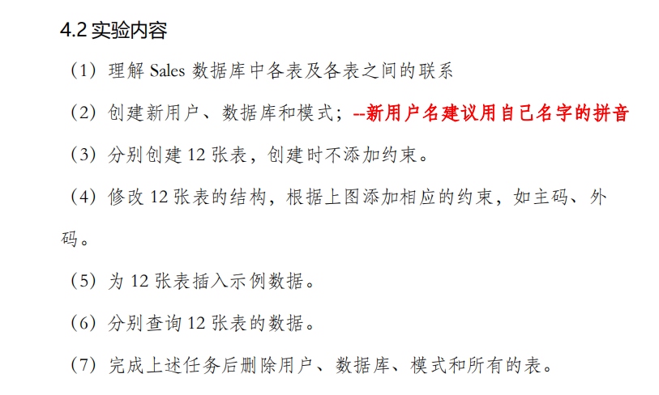

（1）连接到数据库

1.在数据库主节点服务器上，切换至omm操作系统用户环境。

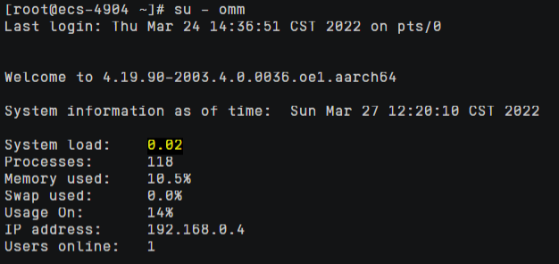

2.查看服务是否启动。

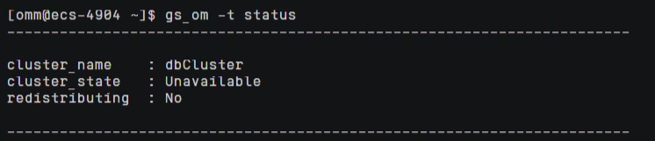

3.启动服务。

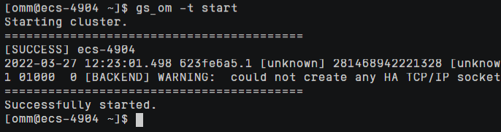

4.连接到数据库。

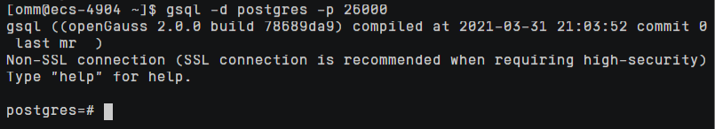

（2）创建新用户、数据库、模式。

1.创建新用户



2.赋予权限



3.新建数据库



4.进入数据库

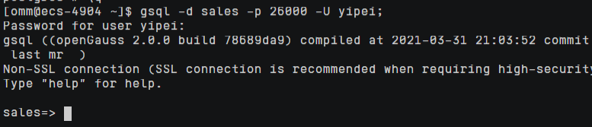

5.新建SCHEMA



（3）创建表

Employees表

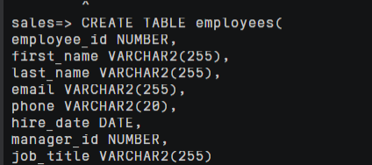

其他类似，省略

（4）修改表结构，添加主键和外键

1.先加入全部主键

格式：ALTER TABLE 表名 ADD CONSTRAINT 约束名 PRIMARY KEY(列名);

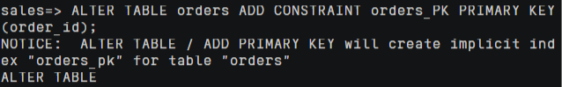

类似操作省略

2.加入外键：

格式：ALTER TABLE 表名 ADD CONSTRAINT 约束名 FOREIGN KEY(列名) REFERENCES 外键表名(外键列名);

特别注意：自己给自己设定外键要先声明唯一，否则报there is no unique constraint matching given keys for referenced table "employees"错

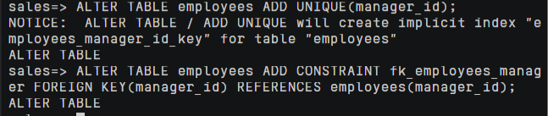

类似操作省略

（5）导入数据

1.将csv文件导入云文档中，为该文件夹授予权限



2.将数据拷贝，从没有外键的开始逐个导入

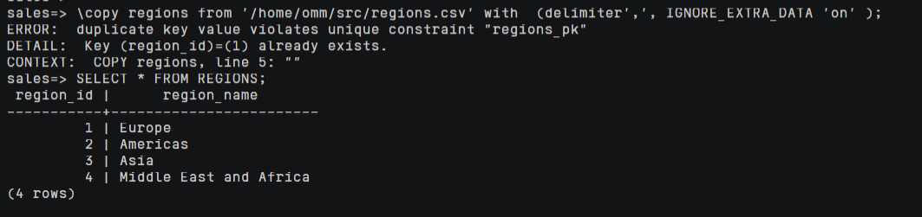

类似操作省略

（6）查询12个表

Employees表

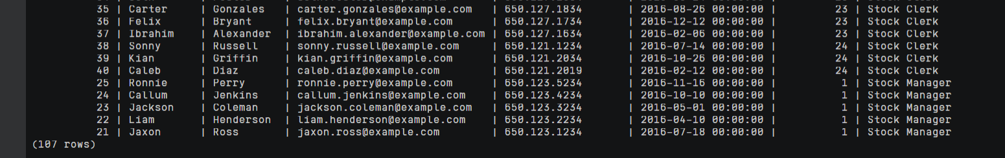

Orders表

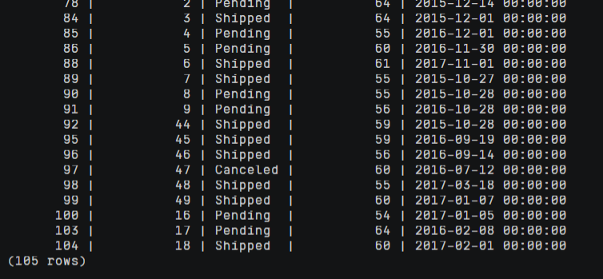

Order_items表

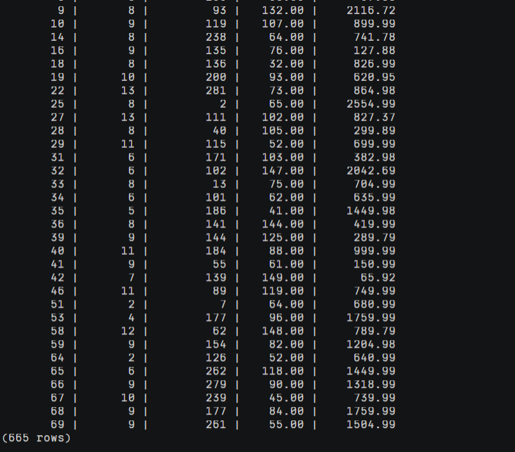

Customers表

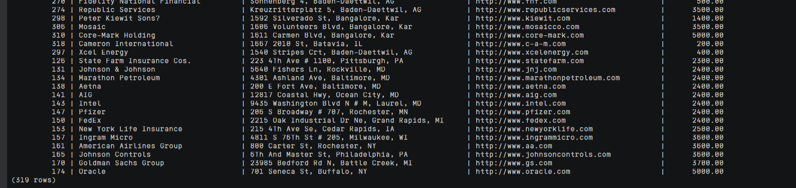

Products表

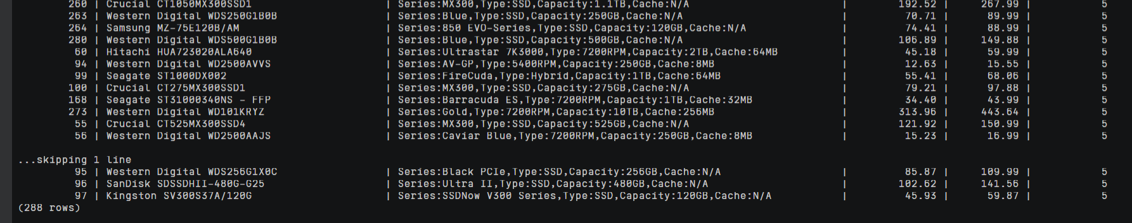

Contacts表

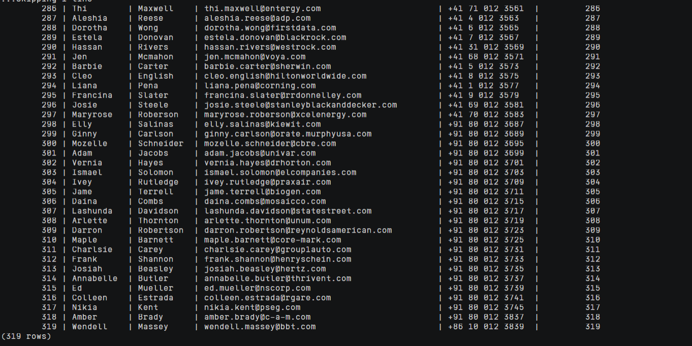

Product_categories表

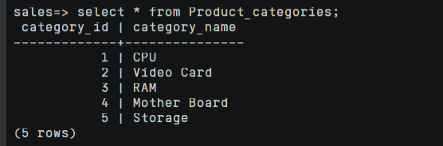

Inventories表

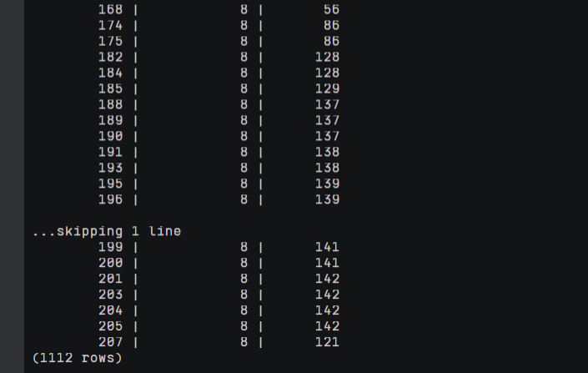

Warehouses表

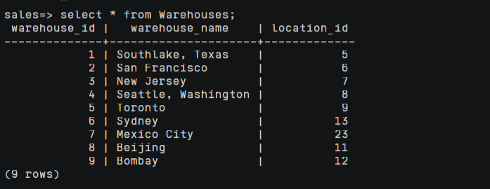

Locations表

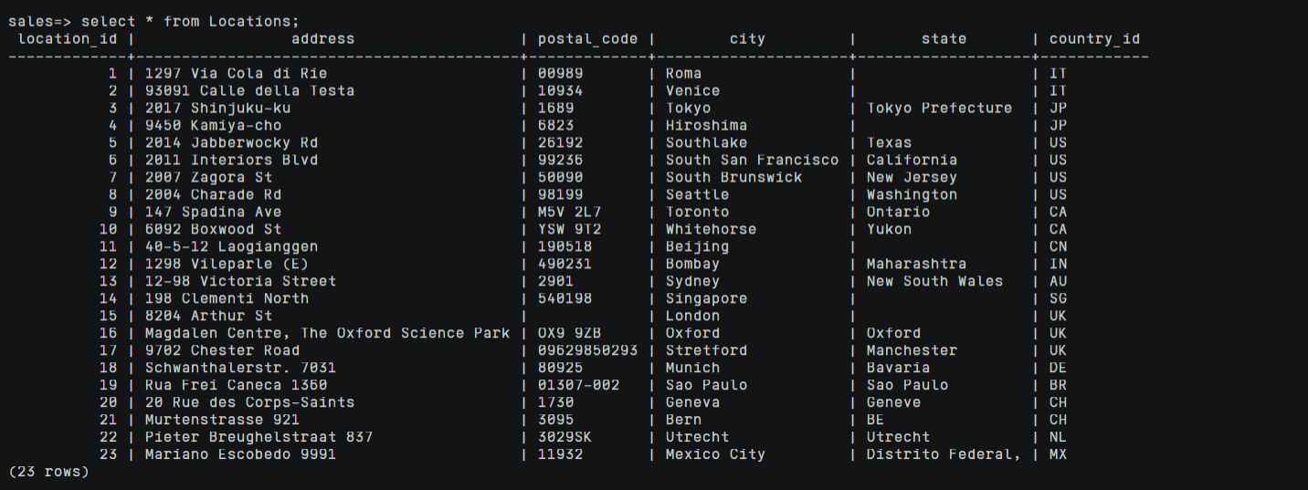

Countries表

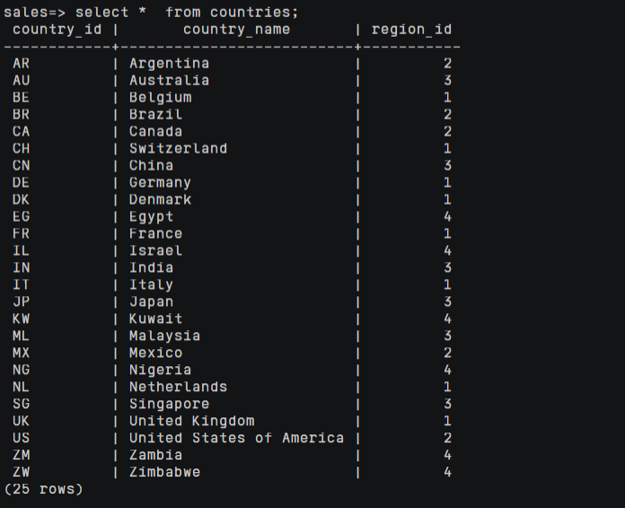

Regions表

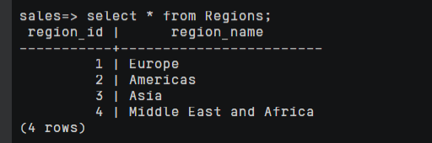

（7）删除表，模式，数据库，用户

按照外键顺序删除，或者直接使用CASCADE删除表



删除模式

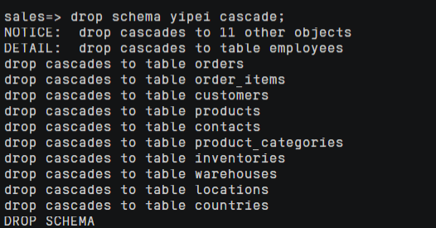

删除数据库



删除用户



1. 实验总结

3.1 完成的工作

先以root登入，换成omm进入数据库；

创建用户，模式，sales数据库；

切换用户加入新的数据库，新建新表；

设置约束；

导入数据；

查询；

删除表，数据库，模式，用户；

3.2 对实验的认识

掌握了数据库的基本用法；基本的sql语句；数据如何导入数据库

3.3 遇到的困难及解决方法

在数据导入数据库之前，要先给文件夹权限，否则将无法访问改该文件。